IOAI 2025 անհատական մրցույթի օր 2
Թիմի ղեկավարի թարգմանության տարբերակը

Թիմերի ղեկավարները պետք է լրացնեն ստորև բերված ձևը, նույնիսկ եթե նրանց թարգմանված փաստաթղթեր պետք չեն։
Երկիր Կամ Տարածաշրջան | Armenia
Թիմի անդամների թիվը  ( բավարար փաստաթղթերը կկրկնօրինակվեն համաձայն համարը) | 4
Ընդհանուր առմամբ քանի՞ էջ կա  (ներառյալ շապիկի էջերը) | 17

IOAI2025 on-site stage. զուգարանի պատկերակների (icon) համապատասխանեցում

Նշում. խնդրում ենք նախ «join» լինել մրցույթին։ Այնուհետև կարող եք տվյալների հավաքածուն (դատասեթը) միացնել գրաֆիկական պրոցեսորին։ Հակառակ դեպքում, նոութբուքը կարող է սխալի հանդիպել, քանի որ այն չի կարողանա մուտք գործել տվյալների հավաքածու, մինչև դուք չմիանաք մրցույթին։

1. Խնդրի նկարագրություն
Այս առաջադրանքը կենտրոնանում է մոդելի մարզման վրա՝ նույն զուգարանից տղամարդկանց և կանանց զուգարանների պատկերակների միջև փոխհարաբերությունը սովորելու համար : Հիմնվելով պիտակավորված մարզման տվյալների վրա՝ դուք պետք է մարզեք համապատասխան մոդել, որը, տրված հարցման պատկերին, գտնում է իր հակառակ սեռի համապատասխան պատկերակը (օրինակ՝ համապատասխանեցնում է պատկերում գտնվող տղամարդու պատկերակը կանացի պատկերակի հետ), այն պայմանով, որ երկու պատկերակներն էլ ստացված են նույն զուգարանից արված նկարներից:
Օրինակ, Նկար 1-ում տղամարդու պատկերակն է ինչ որ նկարից կտրված, որը համապատասխանում է Նկար 2-ում պատկերված նկարին (օրինակ՝ նույն զուգարանից արված բնօրինակ պատկերում նկար երկրորդի կնոջ պատկերակն է):
 | 

2. Տվյալների հավաքածու
(1) Training Set:՝
Օգտագործվում է մոդելի ուսուցման համար։ Տեղեկատուի կառուցվածքը՝
Used for model training. Directory structure:
train/
├── crop/ # Cropped icons
│ ├── female/ 1.png, 2.png, ...
│ └── male/
└── orig/ # Original icons
├── female/
└── male/

Յուրաքանչյուր ենթապանակը պարունակում է 1.png- ից մինչև 82.png անուններով պատկերակներ , որտեղ թիվը ցույց է տալիս զուգարանի ID-ն: Յուրաքանչյուր զուգարանի համար կա չորս պատկեր (նկատի ունեցեք, որ նույն զուգարանի չորս պատկերները կունենան նույն եզակի ID-ն բոլոր չորս ենթապանակներում):
- crop/female/i.png → Կտրված կնոջ պատկերակ
- crop/male/i.png → Կտրված արական սեռի պատկերակ
- orig/female/i.png → Բնօրինակ կանացի պատկերակ
- orig/male/i.png → Բնօրինակ տղամարդու պատկերակ
(2) Validation Set and Test Set:
Համ վավերացման հավաքածուն (test_a), համ թեստային հավաքածուն (test_b) պարունակում են երկու ենթապանակներ՝
test_a/ (or test_b/)
├── query/ # Cropped icons to be matched
└── gallery/ # Candidate original icons
- query/: cropped icons that need to be matched.
- gallery/: pool of original icons to match from.
- Նկատի ունեցեք, որ՝
  - Ի տարբերություն training set բաժանման, query/ և gallery/ ֆայլերի անունները անկախ համարակալվում և խառնվում են, ինչը նշանակում է, որ համապատասխանեցումը չի կարող կախված լինել id-ներից։
  - Հարցման մեջ յուրաքանչյուր կտրված պատկերակի համար / պատկերասրահում կա ճիշտ երկու բնօրինակ / (մեկ տղամարդ, մեկ կին նույն զուգարանից), ինչը նշանակում է $\text{l}\text{en}(\text{gallery})=2*\text{len}(\text{query})$
- Բոլոր պատկերները .png ֆորմատով են։
- validation հավաքածուն ունի $10$նկար query/ թղթապանակում իսկ թեստային հավաքածուն՝ $30$ պատկերներ իր query/ թղթապանակում։

3. Առաջադրանք
query/ թղթապանակում յուրաքանչյուր պատկերի համար կանխատեսեք gallery/- ում գտնվող այն պատկերը , որը՝
- Հակառակ սեռի է , և
- Նույն զուգարանից է գալիս
Այս համապատասխանեցումը պետք է իրականացվի ձեր մարզված մոդելի միջոցով ։

4. Submission
submission.ipynb անունով նոթբուք , որը պետք է ներառի՝
- Model training process (using train/ data)
- Matching process for both test sets (test_a/ and test_b/)
- The notebook must output two .npy files:՝
submission_a.npy # Matching results for validation set (test_a).
submission_b.npy # Matching results for test set (test_b)
Յուրաքանչյուր npz ֆայլ միաչափ զանգված է, որի չափը հավասար է հարցումների քանակին, և զանգվածի յուրաքանչյուր արժեք համապատասխանում է պատկերասրահում պատկերի ID-ին։
Օրինակ, մեկ վավեր submission_a.npy ֆայլ կարող է այսպիսի տեսք ունենալ՝
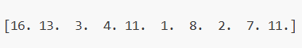
Դուք կարող եք նաև գտնել ելքային ձևաչափի օրինակ baseline.ipynb- ում ։

5. Score
- Եթե submission ավարտվում է սահմանված ժամկետում, միավորը հաշվարկվում է հետևյալ կերպ.
$$\text{Score}=\frac{\text{Number of correct matches}}{\text{Total queries}} \text{(1)}$$
- որը կլինի float թիվ $0.0$և $1.0$(ներառյալ) թվերի միջև։
- 0 միավոր այն դեպքում, եթե սբմիշնը չավարտվի սահմանաված ժամանակում ։

6. Baseline and Training Set
- The baseline is in baseline.ipynb.

The dataset is in training set. ։

7. Պահանջներ
- 15 հատ submission ։ կհաշվարկվեն միայն հաջողված submissionները (այսինքն՝ Leaderboard A աղյուսակում միավորներ ստացողները)։
- Փորձարկման միջավայրի սահմանափակումներ. Փորձարկման սարքը կաշխատեցնի ձեր նոութբուքը 15 րոպեի ընթացքում : Եթե կատարման ժամանակը գերազանցի 15 րոպեն , համակարգը կդադարեցնի աշխատանքը և կվերադարձնի“timeout” or “Failed” արձագանք:
- Տվյալների և մոդելի ներկայացում. Այս առաջադրանքում մասնակիցները կարող են ներկայացնել միայն նոթբուք և չեն կարող ներկայացնել իրենց կողմից ստեղծված որևէ տեղադրված mounted datasets կամ .pth ֆայլեր: Խնդրում ենք ստուգել վերին աջ անկյունը՝ նախապես տեղադրված տվյալների dataset հեռացնելու համար:
- 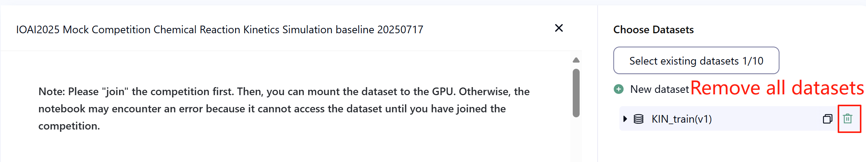
- Ինտերնետ՝ Տեղում գտնվող փուլում փորձարկման մեքենան չի կարող միանալ ինտերնետին: Այլ կերպ ասած, «pip» և «conda» նման հրամաններ ներբեռնելը կամ API-ներ կանչելու փորձերը չեն աշխատի:
- Նախապես պատրաստված մոդել. Այս առաջադրանքում մենք տվյալների հավաքածուում տրամադրում ենք միայն Clip մոդել: Դուք կարող եք օգտագործել այն ինչպես արված է baseline.ipynb- ում : Այս առաջադրանքում կարող է օգտագործվել ցանկացած այլ նախապես pre-trained model, եթե այն կարող է ճիշտ ներմուծվել առանց ինտերնետի միացման և ներբեռնման: Այս հաղորդագրությունը նշանակում է, որ Bohrium-ը չի կարող երաշխավորել Python պատկերից բոլոր նախապես պատրաստված մոդելների բացառումը փաթեթները տեղադրելիս, երբ գտնեք որոշ օգտակար մոդելներ, կարող եք օգտագործել դրանք:

8. Զգուշացումներ
- Որ միավորն է արդյունավետ. Մասնակիցները կարող են ընտրել մինչև 2 աշխատանքի արդյունք գնահատման համար (√ - ընտրված, □ - չընտրված): Այս առաջադրանքի միավորը միավորելուց առաջ կորոշվի երկու ընտրված աշխատանքների միջև B վարկանիշային աղյուսակում ամենաբարձր միավորով: Միավորների հաշվարկման այլ դեպքեր. խնդրում ենք դիմել « Անհատական մրցույթի և GAITE-ի հարթակի մեխանիզմներ և սահմանափակումներ» հավելվածին :
- 
- Ինչպես հաղթահարել անորոշությունը. Երբ առաջադրանքի նկարագրության և ուսումնական հավաքածուի, վավերացման հավաքածուի և թեստային հավաքածուի միջև հակասություն է առաջանում, տվյալների հավաքածուն նախևառաջ կհաշվի առնվի, և տվյալների հավաքածուն մրցույթի ընթացքում չի փոփոխվի։
- Մրցույթի մասնակիցները մրցույթի ընթացքում կարող են մուտք գործել միայն A վարկանիշային աղյուսակ և չեն կարող մուտք գործել B վարկանիշային աղյուսակ։ Վերջնական միավորը կհաշվարկվի միայն B վարկանիշային աղյուսակի միավորների հիման վրա։
- Այս առաջադրանքի համար գիտական կոմիտեի կողմից տրված ամենաբարձր միավորը $0.90$B վարկանիշային աղյուսակում է, այս միավորն օգտագործվում է միավորների միավորման համար։
- Այս առաջադրանքի համար գիտական կոմիտեի կողմից տրված բազային միավորը $0.77$B վարկանիշային աղյուսակում է, այս միավորն օգտագործվում է միավորների միավորման համար։

IOAI2025 On-Site Stage. Հնաոճ նկարների իսկության ստուգում

Նշում. խնդրում ենք նախ «join» մրցույթին։ Այնուհետև կարող եք տվյալների հավաքածուն միացնել գրաֆիկական պրոցեսորին։ Հակառակ դեպքում, նոութբուքը կարող է սխալի հանդիպել, քանի որ այն չի կարողանա մուտք գործել տվյալների հավաքածու, մինչև դուք չմիանաք մրցույթին։

1. Խնդրի նկարագրություն
Դուք բավականին երկար ժամանակ ուսումնասիրել եք արհեստական բանականությունը։ Ձեր հոր հին ընկերը՝ հայտնի հնագետ և արվեստի քննադատը, լսել է այս մասին և խնդրել է ձեր օգնությունը։ Դուք պետք է մշակեք մի ալգորիթմ, որը կարող է դասակարգել հնաոճ նկարները որպես իսկական կամ կրկնօրինակներ։
Քանի որ մասնագիտական նույնականացումը թանկ է, հետազոտական խումբը իսկության պիտակներ է ստացել միայն նկարների մի փոքր մասի համար: Նմուշների մեծ մասի իսկությունը մնում է անհայտ: Հայտնի է, որ նկարների թվային առանձնահատկությունները ցուցաբերում են ուժեղ կառուցվածքային օրինաչափություններ: Ձեր խնդիրն է օգտագործել բոլոր առկա նմուշները, այդ թվում՝ անհայտ պիտակներովները՝ հնաոճ նկարների իսկությունը դասակարգելու մոդել պատրաստելու համար:

2. Dataset Տվյալների հավաքածու
Տվյալների հավաքածուն բաղկացած է մարզման հավաքածուից, վավերացման հավաքածուից և թեստավորման հավաքածուից, որոնցից յուրաքանչյուրն ունի 500 անկախ նմուշ։
- Training Set ( training_set.csv ) :
  - Առաջին հինգ սյուները ներկայացնում են յուրաքանչյուր հնաոճ նկարի թվային առանձնահատկությունները։
  - Վեցերորդ սյունակը պարունակում է պիտակը՝ 1՝ իսկականի, -1՝ կրկնօրինակի և 0՝ անհայտի համար։
- training set օգտագործվում է ձեր մոդելներին մարզելու համար և կարող եք մուտք գործել և ներբեռնել այն անմիջապես մրցույթի ընթացքում։
- վավերացման հավաքածու ( validation_set.csv ) :
  - Սրանք նման են Training հավաքածուի ձևաչափին, բայց չեն պարունակում պիտակի սյունակ։
- վավերացման հավաքածուն օգտագործվում է A վարկանիշային աղյուսակի միավորը հաշվարկելու համար և մրցույթի ընթացքում ուղղակիորեն հասանելի չէ։
- Փորձարկման հավաքածու ( test_set.csv ) :
  - Սրանք նման են Training հավաքածուի ձևաչափին, բայց չեն պարունակում պիտակի սյունակ։
- Թեստային հավաքածուն օգտագործվում է B վարկանիշային աղյուսակի միավորը հաշվարկելու համար և մրցույթի ընթացքում ուղղակիորեն հասանելի չէ։

3. Առաջադրանք
Ձեր խնդիրն է պատրաստել համապատասխան մոդել, որը կարող է կանխատեսել փորձարկման հավաքածուներում նկարների իսկությունը՝ չնայած չնշագրված նմուշների մեծ թվին։

4. Submission
submission.ipynb անունով նոթբուք ։ Ֆայլը պետք է արտածի submission.zip անունով zip ֆայլ , որը պետք է պարունակի հետևյալ երկու ֆայլերը՝
- submissionA.csv : Պարունակում է մոդելի կանխատեսված պիտակների արդյունքները վավերացման հավաքածուում, որտեղ յուրաքանչյուր տողը -1 կամ 1 է և առանց վերնագրի։
- submissionB.csv : Պարունակում է մոդելի կանխատեսված պիտակի արդյունքները թեստային հավաքածուի վրա, որտեղ յուրաքանչյուր տողը -1 կամ 1 է և առանց վերնագրի։
Թեստավորման մեքենան կկարդա submission.zip ֆայլը և կհաշվարկի միավորները: Ներկայացված ֆայլերը պետք է խստորեն հետևեն վերը նշված ձևաչափին և անվանմանը. հակառակ դեպքում համակարգը չի կարողանա դրանք ճիշտ կարդալ:
Հայտերի ներկայացման ընթացակարգի մանրամասները տրամադրված են նախնական նոթբուքում: Մրցույթի մասնակիցներին խրախուսվում է դիմել դրան՝ ուղղորդման համար:

5. Score
Գնահատման չափանիշը կլինի դասակարգման ճշգրտությունը , որը սահմանվում է որպես ճիշտ կանխատեսված նմուշների համամասնությունը գնահատված նմուշների ընդհանուր թվի նկատմամբ։

6. Baseline and Training Set
- The baseline is in baseline.ipynb.

The dataset is in training set ։

7. Պահանջներ
- Առավելագույն ներկայացման սահմանաչափը՝ 15 անգամ ։ Ներկայացումների սահմանաչափի մեջ կհաշվարկվեն միայն հաջողված ներկայացումները (այսինքն՝ A վարկանիշային աղյուսակում միավորներ ստացողները)։
- Փորձարկման միջավայրի սահմանափակումներ. Փորձարկման սարքը կաշխատեցնի ձեր նոութբուքը 10 րոպեի ընթացքում : Եթե կատարման ժամանակը գերազանցի 10 րոպեն , համակարգը կդադարեցնի աշխատանքը և կվերադարձնի“Timeout” or “Failed” արձագանքը:
- Տվյալների և մոդելի submission. Այս առաջադրանքում մասնակիցները կարող են ներկայացնել միայն ֆայլ և չեն կարող ներկայացնել իրենց կողմից ստեղծված որևէ դատասեթ հավաքածու կամ .pth ֆայլեր: Խնդրում ենք ստուգել այս անկյունը՝ նախապես տեղադրված տվյալների հավաքածուն հեռացնելու համար:
- 
- Ինտերնետ. Տեղում գտնվող փուլում փորձարկման մեքենան չի կարող միանալ ինտերնետին: Այլ կերպ ասած, «pip» և «conda» նման հրամաններ ներբեռնելը կամ API-ներ կանչելու փորձերը չեն աշխատի:
- Նախապես պատրաստված մոդել Pretrained Model. Այս առաջադրանքում կարող է օգտագործվել ցանկացած նախապես պատրաստված մոդել, եթե այն կարող է ճիշտ ներմուծվել առանց ցանցային միացման և ներբեռնման: Այս հաղորդագրությունը նշանակում է, որ Bohrium-ը չի կարող երաշխավորել, որ փաթեթները տեղադրելիս Python պատկերից կբացառի բոլոր նախապես պատրաստված մոդելները, երբ գտնեք որոշ օգտակար մոդելներ, կարող եք օգտագործել դրանք:

8. Զգուշացումներ
- Որ միավորն է արդյունավետ. Մասնակիցները կարող են ընտրել մինչև 2 աշխատանքի արդյունք գնահատման համար (√ - ընտրված, □ - չընտրված): Այս առաջադրանքի միավորը միավորելուց առաջ կորոշվի երկու ընտրված աշխատանքների միջև B վարկանիշային աղյուսակում ամենաբարձր միավորով: Միավորների հաշվարկման այլ դեպքեր. խնդրում ենք դիմել « Անհատական մրցույթի և GAITE-ի հարթակի մեխանիզմներ և սահմանափակումներ» հավելվածին :
- 
- Ինչպես հաղթահարել անորոշությունը. Երբ առաջադրանքի նկարագրության և ուսումնական հավաքածուի, վավերացման հավաքածուի և թեստային հավաքածուի միջև հակասություն է առաջանում, տվյալների հավաքածուն նախևառաջ կհաշվի առնվի, և տվյալների հավաքածուն մրցույթի ընթացքում չի փոփոխվի։
- Մրցույթի մասնակիցները մրցույթի ընթացքում կարող են մուտք գործել միայն A վարկանիշային աղյուսակ և չեն կարող մուտք գործել B վարկանիշային աղյուսակ։ Վերջնական միավորը կհաշվարկվի միայն B վարկանիշային աղյուսակի միավորների հիման վրա։
- Այս առաջադրանքի համար գիտական կոմիտեի կողմից տրված ամենաբարձր միավորը B վարկանիշային աղյուսակում 0.98 է, այս միավորն օգտագործվում է միավորների միավորման համար։
- Այս առաջադրանքի համար գիտական կոմիտեի կողմից տրված բազային միավորը B վարկանիշային աղյուսակում 0.46 է, այս միավորն օգտագործվում է միավորների միավորման համար։

IOAI2025 On-Site Stage. Պիքսելային արդյունավետության մարտահրավեր

Նշում. խնդրում ենք նախ «join» մրցույթին։ Այնուհետև կարող եք տվյալների հավաքածուն միացնել գրաֆիկական պրոցեսորին։ Հակառակ դեպքում, նոութբուքը կարող է սխալի հանդիպել, քանի որ այն չի կարողանա մուտք գործել տվյալների հավաքածու, մինչև դուք չմիանաք մրցույթին։

1. Խնդրի նկարագրություն
Դուք վայրի բնության կենսաբանության ուսանող եք և աշխատում եք Սթար Պարկի հետազոտական կենտրոնում նորարարական հետազոտական նախագծի վրա: Ձեր թիմը հազարավոր տեսախցիկ-թակարդներ է տեղադրել հեռավոր անապատային տարածքներում՝ վտանգված տեսակների պոպուլյացիաները վերահսկելու համար: Այնուամենայնիվ, այս հեռավոր վայրերում արբանյակային ինտերնետային կապը չափազանց սահմանափակ թողունակություն ունի: Ձեր աշխատանքն է գրել կոդ, որը կբացահայտի վայրի բնության յուրաքանչյուր լուսանկարի ամենակարևոր պիքսելները, որպեսզի միայն անհրաժեշտ տեսողական տեղեկատվությունը փոխանցվի գլխավոր գրասենյակ ինտերնետով:
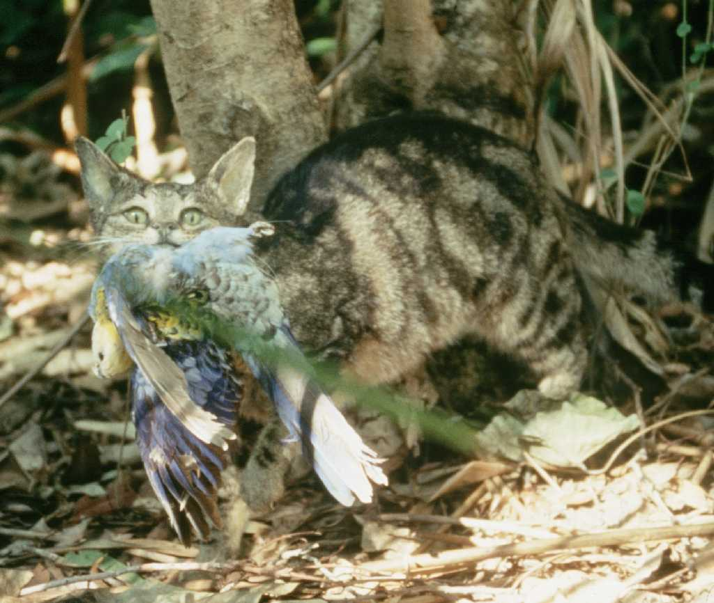

2. Dataset Տվյալների հավաքածու
Տվյալների հավաքածուն բաղկացած է մարզման հավաքածուից և թեստային հավաքածուից: Տվյալների հավաքածուները բեռնվում են load_from_disk ֆունկցիայի միջոցով և ունեն դատասեթ ձևաչափ : Թեստային հավաքածուն տեսանելի չէ մասնակիցների համար:
Տվյալների հավաքածուում կան հետևյալ դաշտերը՝
- պատկեր . պատկերները RGB պատկերներ են PIL ձևաչափով, յուրաքանչյուր պատկերի չափը (224, 224) է։
- Անուն ՝ կենդանու տեսակի պիտակ
- idx ՝ գրառումները հետևելու համար օգտագործվող եզակի նույնականացուցիչներ id։
1. Training Set ( train_dataset թղթապանակ) :
  - Training Set օգտագործվում է ձեր մոդելները մարզելու/փորձարկումներ կատարելու համար և կարող է մուտք գործել և ներբեռնվել անմիջապես մրցույթի ընթացքում։
  - Մարզումների հավաքածուում կա 700 պատկեր։
2. Test Set ( test_dataset թղթապանակ) :
  - Սրանք հետևում են նույն ձևաչափին, ինչ մարզման հավաքածուն, բայց չեն պարունակում անվան դաշտը։
  - Թեստավորման հավաքածուում կա 698 պատկեր , որոնք բաժանվել են 2 թեստավորման հավաքածուի՝ 3:7 հարաբերակցությամբ, այսինքն՝ տվյալների 30%-ը կօգտագործվի A վարկանիշային աղյուսակի միավորը հաշվարկելու համար, իսկ տվյալների ևս 70%-ը՝ B վարկանիշային աղյուսակի միավորը հաշվարկելու համար։
  - Թեստավորման հավաքածուն օգտագործվում է A և B վարկանիշային աղյուսակների միավորները հաշվարկելու համար և մրցույթի ընթացքում այն ուղղակիորեն հասանելի չէ։ Մասնակիցները կարող են տեսնել արդյունքը A վարկանիշային աղյուսակում, բայց չեն կարող տեսնել արդյունքը B վարկանիշային աղյուսակում։ Վերջնական միավորը կհաշվարկվի միայն B վարկանիշային աղյուսակի միջոցով։ A և B վարկանիշային աղյուսակների ենթաբազմությունները լիովին տարբեր են։

3. Առաջադրանք
Ձեզ տրվում է կենդանիների լուսանկարների տվյալների հավաքածու և CLIP մոդել, որը կարող է կատարել կենդանիների տեսակների zero-shot դասակարգում: Թողունակությունը խնայելու համար անհրաժեշտ է պահպանել յուրաքանչյուր պատկերի պիքսելների առավելագույնը 6.25%-ը ՝ միաժամանակ դասակարգման ճշգրտությունը հնարավորինս բարձր պահելով:
Ավելի կոնկրետ, ձեր խնդիրն է յուրաքանչյուր պատկերի համար վերադարձնել մեկ ուղղանկյուն դիմակ one rectangle mask , որը պարունակում է մեկ ուղղանկյուն, որը ցույց է տալիս թե նկարի որ մասը պիտի պահվի։ Յուրաքանչյուր դիմակ սահմանվում է երկու կոորդինատային զույգով՝ մեկը ուղղանկյան վերին ձախ անկյունի և մեկը՝ ներքևի աջ անկյունի համար: Ստորև ներկայացված է պատկերի վիզուալիզացիան, թե ինչ տեսք կունենա ուղղանկյուն դիմակ կիրառելուց հետո՝ օգտագործելով baseline սկսած գործընթացը.
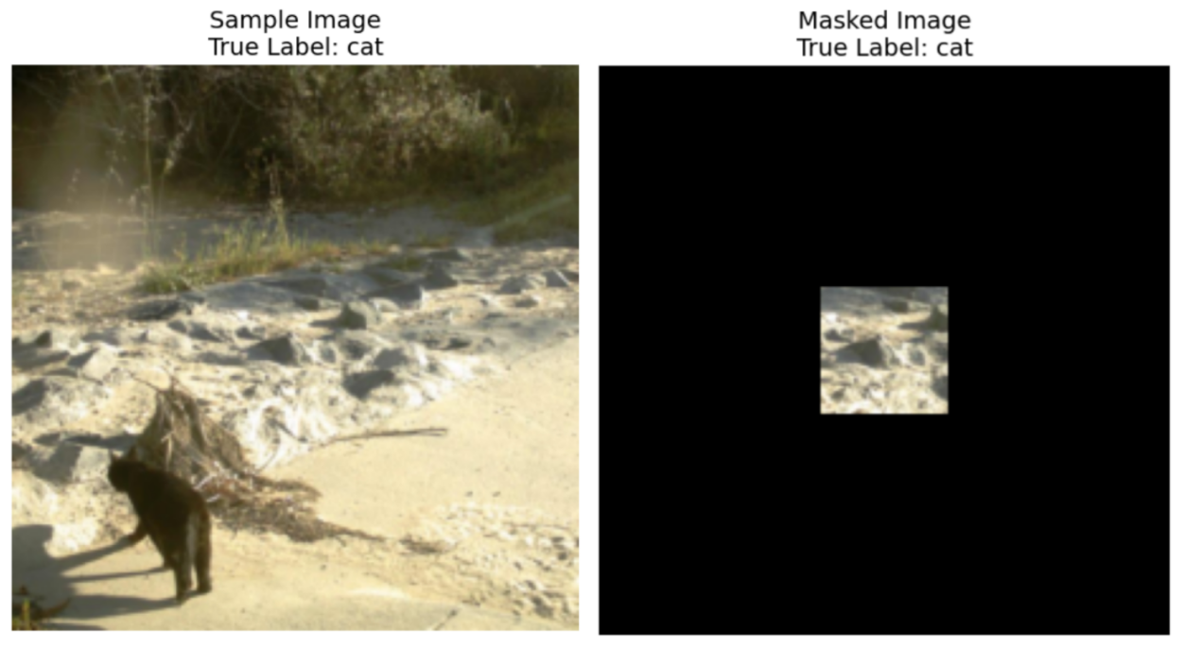
Coordinate Convention.
- Վերին ձախ անկյունի կոորդինատները ներառված են (այս դիրքի պիքսելը ներառված է դիմակի մեջ)
- Ստորին աջ անկյունի կոորդինատները ներառված չեն (այս դիրքի պիքսելը չի ներառվում դիմակի մեջ):
Օրինակ, եթե նշեք կոորդինատները ((10, 20), (15, 25)) , դիմակը կընդգրկի 10-ից 14 տողերը (ներառյալ) և 20-ից 24 սյուները (ներառյալ)՝ ընդհանուր 25 պիքսել մակերեսով։
Օրինակ՝ եթե պատկերի չափը 3x3 է, և մենք ցանկանում ենք պահպանել միայն վերևի աջ պիքսելը ((0, 2), (1, 3)) կոորդինատներով , արդյունքում ստացված երկուական դիմակը կլինի հետևյալը.
[[0, 0, 1],
[0, 0, 0],
[0, 0, 0]]
Ստորև ներկայացված է դիմակների պահանջների ամփոփումը.
- Վերադարձնել մեկ ուղղանկյունի դիմակ, որը սահմանվում է կոորդինատային զույգերով՝ ((վերև, ձախ), (ներքև, աջ))
- Վերին ձախ անկյունի կոորդինատները ներառվում են, ներքևի աջ անկյունի կոորդինատները՝ չներառված
- Ուղղանկյունաձև դիմակը պետք է ծածկի սկզբնական պիքսելների առավելագույնը 6.25%-ը (սկզբնական պիքսելների նվազագույնը 93.75%-ի կրճատում):
- Բոլոր պատկերները (224, 224) չափի են, ուստի կոորդինատների արժեքները պետք է լինեն [0, 224) միջակայքում։
Պատկերները կդիմակավորվեն ձեր ստեղծած դիմակի միջոցով, դիմակավորված ուղղանկյան սահմաններից դուրս բոլոր պիքսելները կփոխարինվեն RGB(0, 0, 0) (սև) արժեքներով: Այնուհետև դիմակավորված պատկերը գնահատման ընթացքում կանցնի CLIP մոդելի միջով, և ձեր խնդիրն է պահպանել CLIP մոդելի դասակարգման ճշգրտությունը այս դիմակավորված պատկերների վրա որքան հնարավոր է բարձր: Դասակարգման դասերին կավելացվի լրացուցիչ մեկ այլ դաս ՝ որպեսզի ձեր դիմակավորված պատկերը պահպանի իրական օգտակար տեղեկատվություն Սթար Պարկի գլխավոր գրասենյակի հետազոտողների համար: Այսպես, օրինակ, եթե ձեր պատկերը չի պարունակում որևէ կենդանու մասին տեղեկատվություն, մոդելը կկանխատեսի մյուս դասը՝ պատահական կենդանու կանխատեսման և այն ճիշտ ստանալու հնարավորություն ունենալու փոխարեն:
Դուք պետք է աշխատեք միայն տրամադրված CLIP մոդելի և տվյալների բազմության հետ: Հիշեցնենք, որ CLIP-ը ստեղծում է ներկայացումներ և՛ տեքստի, և՛ պատկերի համար, և կարող է հաշվարկել դրանց միջև similarity score: Այսպիսով, եթե դուք ունեք կենդանիների տասը դաս, CLIP-ը կարող է նայել տրամադրված պատկերին և որոշել, թե որ տեքստն (դաս) է ամենամոտը պատկերին:
Որպեսզի համոզվեք, որ ձեր լուծումը կկարգավորի հետազոտական կենտրոնի պատկերների դատայի տրաֆիկը, ձեր կոդը պետք է աշխատի 8 ՐՈՊԵԻՑ ՊԱԿԱՍ՝ փորձարկման տվյալների հավաքածուի 698 պատկերների համար : Խորհուրդ է տրվում նախ փորձարկել ձեր լուծումը 700 պատկեր պարունակող թրեյնինգ հավաքածուի վրա՝ հասկանալու համար, թե որքան ժամանակ է պահանջվում ձեր լուծման համար (փորձարկման հավաքածուն մի փոքր ավելի երկար կտևի տվյալների հավաքածուի բեռնման պատճառով):

4. Submission
submission.ipynb անունով նոթբուք ֆայլ ։ Ֆայլը պետք է արտածի submission.jsonl անվանումով .jsonl ֆայլ , որը պարունակում է տվյալների բազմության բաժանման համար ստեղծված բոլոր դիմակները։ Submission.jsonl ֆայլի յուրաքանչյուր դիմակ պետք է պահվի որպես երկու կոորդինատային զույգերի հավաքածու՝ ((վերև, ձախ), (ներքև, աջ)) , որտեղ վերին ձախ անկյունը ներառական է, իսկ ներքևի աջ անկյունը՝ բացառական։
Մրցույթի մասնակիցները կարիք չունեն թեստերի հավաքածուները բաժանելու A և B վարկանիշային աղյուսակների, գնահատման մեքենան կկարդա submission.jsonl ֆայլը և ավտոմատ կերպով կհաշվարկի A և B վարկանիշային աղյուսակների միավորները՝ հիմնվելով կանխատեսման արդյունքների և իրական պիտակների վրա։
Ներկայացված ֆայլերը պետք է խստորեն հետևեն վերը նշված ձևաչափին և անվանմանը, հակառակ դեպքում համակարգը չի կարողանա ճիշտ կարդալ դրանք։

5. Score
Գնահատման չափանիշը կլինի դասակարգման ճշգրտությունը classification accuracy , որը սահմանվում է որպես ճիշտ կանխատեսված նմուշների համամասնությունը գնահատված նմուշների ընդհանուր թվի նկատմամբ։
Ձեր միավորը դիմակավորված թեստային պատկերների վրա CLIP-ի զրոյական կադրի դասակարգման ճշգրտությունն է: Եթե պատկերի համար ներկայացված դիմակը անվավեր է (սխալ ձև, պահպանված է ավելի քան 6.25% պիքսել և այլն), այդ պատկերը համարվում է սխալ: Տրամադրվում է նմուշային սկրիպտ՝ մարզման բաժանման միավորը հաշվարկելու համար:

6. Baseline and Training Set
- The baseline is in baseline.ipynb.
- The training set is in training set.

7. Պահանջներ
- Առավելագույն ներկայացման սահմանաչափը՝ 15 անգամ ։ Ներկայացումների սահմանաչափի մեջ կհաշվարկվեն միայն հաջողված ներկայացումները (այսինքն՝ A վարկանիշային աղյուսակում միավորներ ստացողները)։
- Փորձարկման միջավայրի սահմանափակումներ. Փորձարկման սարքը կաշխատեցնի ձեր նոութբուքը 8 րոպեի ընթացքում : Եթե կատարման ժամանակը գերազանցում է 8 րոպեն , համակարգը կդադարեցնի աշխատանքը և կվերադարձնի “Timeout” or “Failed” արձագանքը:
- Տվյալների և մոդելի submission. Այս առաջադրանքում մասնակիցները կարող են ներկայացնել միայն նոթբուք և չեն կարող ներկայացնել իրենց կողմից ստեղծված որևէ տեղադրված տվյալների հավաքածու կամ .pth ֆայլեր: Խնդրում ենք նշել վերևի աջ անկյունը՝ նախապես տեղադրված տվյալների հավաքածուն հեռացնելու համար:
- ինտերնետ. Տեղում գտնվող փուլում փորձարկման մեքենան չի կարող միանալ ինտերնետին: Այլ կերպ ասած, «pip» և «conda» նման հրամաններ ներբեռնելը կամ API-ներ կանչելու փորձերը չեն աշխատի:
- Նախապես պատրաստված մոդել. Առաջադրանքը տվյալների հավաքածուում տրամադրում է CLIP մոդել, որի օգտագործման եղանակը կարող եք գտնել baseline.ipynb ֆայլում : Այս առաջադրանքում կարող է օգտագործվել ցանկացած այլ նախապես պատրաստված մոդել, եթե այն կարող է ճիշտ ներմուծվել առանց ցանցային միացման և ներբեռնման: Այս հաղորդագրությունը նշանակում է, որ Bohrium-ը չի կարող երաշխավորել, որ փաթեթները տեղադրելիս Python պատկերից կբացառի բոլոր նախապես պատրաստված մոդելները: Երբ գտնեք որոշ օգտակար մոդելներ, կարող եք օգտագործել դրանք:

8. Զգուշացումներ
- Որ միավորն է արդյունավետ. Մասնակիցները կարող են ընտրել մինչև 2 աշխատանքի արդյունք գնահատման համար (√ - ընտրված, □ - չընտրված): Այս առաջադրանքի միավորը միավորելուց առաջ կորոշվի երկու ընտրված աշխատանքների միջև B վարկանիշային աղյուսակում ամենաբարձր միավորով: Միավորների հաշվարկման այլ դեպքեր. խնդրում ենք դիմել « Անհատական մրցույթի և GAITE-ի հարթակի մեխանիզմներ և սահմանափակումներ» հավելվածին :
- 
- Ինչպես հաղթահարել անորոշությունը. Երբ առաջադրանքի նկարագրության և ուսումնական հավաքածուի, վավերացման հավաքածուի և թեստային հավաքածուի միջև հակասություն է առաջանում, տվյալների հավաքածուն նախևառաջ կհաշվի առնվի, և տվյալների հավաքածուն մրցույթի ընթացքում չի փոփոխվի։
- Մրցույթի մասնակիցները մրցույթի ընթացքում կարող են մուտք գործել միայն A վարկանիշային աղյուսակ և չեն կարող մուտք գործել B վարկանիշային աղյուսակ։ Վերջնական միավորը կհաշվարկվի միայն B վարկանիշային աղյուսակի միավորների հիման վրա։
- Այս առաջադրանքի համար գիտական կոմիտեի կողմից տրված ամենաբարձր միավորը B առաջնորդական խորհրդում 0.83 է , այս միավորն օգտագործվում է միավորների միավորման համար։
- Այս առաջադրանքի համար գիտական կոմիտեի կողմից տրված բազային միավորը B առաջնորդական խորհրդում 0.19 է , այս միավորն օգտագործվում է միավորների միավորման համար։

<< Վերջնական էջ >>

<< Վերջնական էջ >>

